الجمهورية الجزائرية الديمقراطية الشعبية
﴿ الاختبار الثالث في مادة العلوم الفيزيائية والتكنولوجيا ﴾ المستوى: أولى متوسط

التمرين الأول: ( 5 نقاط )
1) أذكر 3 منابع ضوئية مضيئة اصطناعيا و3 منابع ضوئية مضيئة طبيعيا.
2) عرف الأوساط الضوئية التالية:
الوسط الشفاف ، الوسط الشاف، الوسط العاتم.
3) كيف ينتشر الضوء ووفق أي منحنى؟
4) ماهي قيمة سرعة الضوء في الهواء أو في الخلاء؟
5) اشرح كيف يتم رؤية الأجسام المادية ( بأسلوب علمي مختصر ).

التمرين الثاني:(5 نقاط)
أكمل الفراغات بكلمات مناسبة.
1) الفصول الأربعة تحدث نتيجة دوران ........حول.......ويحدث ...........الليل والنهار عند ........ الأرض حول ..........
2) يدور القمر حول الأرض في مدة زمنية تسمى..........
3) يحدث........... الشمس عندما يقع............ بين .............. و.............
4) سنة الكوكب هي الزمن المستغرق ليدور حول........دورة....... ويوم الكوكب هو..........لينجز الكوكب
..........حول نفسه.
5) الجسم الأسود...........حرارة الشمس أكثر من الجسم............
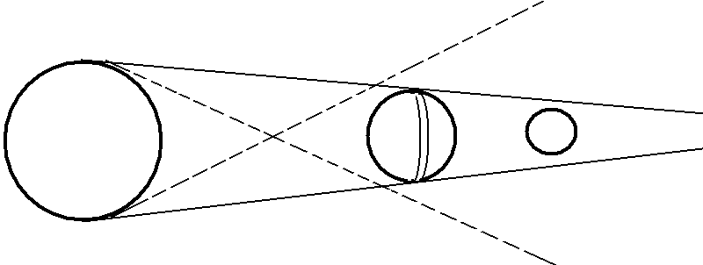
1
31
41
21

التمرين الثالث : (5 نقاط)
الرسم المقابل يمثل ظاهرة فلكية تحدث باستمرار:
1) سم هذه الظاهرة
2) متى تحدث هذه الظاهرة؟
3) سم أجزاء الرسم المرقمة بـ : (1)، (2)، (3)، (4).
4) أذكر كواكب المجموعة الشمسية حسب قربها من الشمس.

التمرين الرابع : (5 نقاط) اختر الإجابة الصحيحة
- يقدر يوم الأرض بـ : ا) 23 ساعة و56 دقيقة ب) 24 ساعة جـ ) 23 ساعة و 65 دقيقة.
- تدور الأرض حول الشمس خلال : ا ) 365 يوم ب ) 365 يوم و6 ساعات جـ ) 366 يوم .
- تبعد الأرض عن الشمس بـ : ا ) 50 مليون كلم ب ) 100 مليون كلم جـ) 150 مليون كلم.
- يستغرق وصول الأشعة الضوئية من الشمس نحو الارض :
ا) 22 ساعة ب) 20 ساعة و8 ثوان جـ) 8 دقائق و20 ثانية.
- أطول نهار يكون : ا )21 جوان ب) 21 ديسمبر جـ ) 21 مارس

*** انتهى *** الصفحة 1 / 1 *** بالتوفيق ***

